Ваша дитина може бути кривдником, якщо вона:
- Не співчуває іншим.
- Цінує агресивність.
- Любить командувати.
- Проявляє нахабство переможця, який не любить програвати.
- Часто свариться із братами й сестрами.
- Імпульсивна.
Що ви можете зробити, щоб допомогти дитині:
Поставтеся до цього серйозно. Не сприймайте булінг як щось тимчасове.
Якщо вас не хвилює, як це позначиться на вашій дитині, пригадайте про те, що страждає хтось інший.
Порозмовляйте з дитиною, дізнайтеся, чому вона ображає інших. Дуже часто діти так поводяться, коли відчувають смуток, злість, самотність або невпевненість. Іноді причиною такої поведінки стають якісь зміни вдома, у сім'ї.
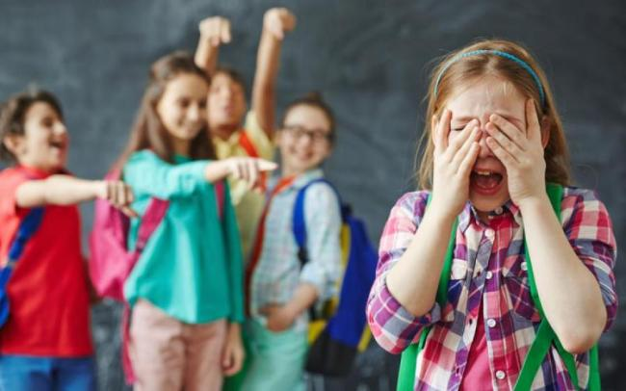
Навчіть дитину співчувати іншим, поясніть їй, як почувається той, кого ображають.
Спитайте в учителя або шкільного психолога, чи є у вашої дитини якісь проблеми у школі. Може, вона відстає з якогось предмету або їй складно завести друзів. Спитайте в них, як ви можете допомогти дитині вирішити цю проблему.
Спитайте себе, чи не ображають вашу дитину вдома. Дуже часто діти, які знущаються над іншими, самі стали жертвою знущання батьків або членів сім'ї.
Підготувала Давиденко Т.О.,
учитель Обтівської ЗОШ І-ІІІ ступенів
Пам'ятка «Як батькам упоратися з булінгом»
Булінг (від англ. to bull — переслідувати) — це агресивна свідома поведінка однієї дитини (або групи) стосовно іншої, що супроводжується регулярним фізичним і психологічним тиском та є гострою проблемою сучасності.
Багато батьків уважають, що булінг не така серйозна проблема, як уживання школярами заборонених речовин (тютюну, алкоголю, наркотиків), проте його наслідки можуть бути дуже важкими та тривалими. Багато дітей спеціально уникають відвідування школи, тому що бояться цькування. Булінг негативно впливає не тільки на тих, хто терпить образи та знущання, а й на тих, хто їх завдає.
Діти, яких кривдять у школі, частіше схильні:
- Погано вчитися.
- Мати занижену самооцінку.
- Переживати депресивний стан.
- Проявляти агресивність, щоб захистити себе й помститися своїм кривдникам.
Діти, які ображають інших, частіше схильні:
- Погано вчитись.
- Палити та вживати алкоголь.
- Скоювати злочини в майбутньому.
Батьки можуть зіграти важливу роль у запобіганні проявів булінгу. Ось кілька порад про це:
- Навчайте дітей вирішувати проблеми конструктивно, без агресивності, хваліть їх, коли в них це виходить.
- Хваліть їх, коли вони добре поводяться, це допоможе їм підняти самооцінку. Дітям потрібна впевненість у собі, щоб вони могли відстояти свою точку зору.
- Спитайте в дітей, як пройшов їх день у школі, уважно вислухайте, що вони розповідають про шкільне середовище, своїх однокласників і проблеми.
- Серйозно поставтеся до булінгу. Більшість дітей соромляться розповідати, що їх ображають. Можливо, у вас буде тільки один шанс на те, щоб допомогти дитині.
- Якщо ви бачите, що когось ображають, обов'язково заступіться за дитину, навіть якщо кривдником є ваш син чи донька.
- Закликайте дитину допомагати тим, хто цього потребує.
- Нікого не ображайте самі. Якщо дітей ображають удома, вони будуть зганяти злість на інших. Якщо ваша дитина бачить, що ви ображаєте когось іншого, глузуєте над ним або брешете про когось, вона буде чинити так само.
- Підтримуйте шкільні програми боротьби з булінгом. Якщо у школі такої програми немає, організуйте її самі разом з іншими батьками, учителями та волонтерами.
Якщо ваша дитина стала жертвою булінгу
Більшість дітей соромляться зізнатись у тому, що над ними знущаються. Вони можуть нікому про це не розповідати. Якщо ваша дитина все-таки прийшла до вас по допомогу, поставтесь до цього серйозно. Якщо дитина вперше попросила про допомогу, але до неї не поставилися серйозно, вдруге вона вже до вас не звернеться.
Якщо ваша дитина не звертається до вас по допомогу, зверніть увагу на такі ознаки, які свідчать про те, що вона стала жертвою булінгу:
- Дитина стає замкнутою.
- Утрачає друзів.
- Гірше вчиться.
- Утрачає інтерес до занять, які раніше любила.
- Її одяг порваний або забруднений.
- Вона приходить додому із синцями.
- Просить більше кишенькових грошей.
Якщо ви думаєте, що вашу дитину ображають або ж дитина сама вам про це сказала, ви можете їй допомогти. Батьки найкраще впливають на впевненість дитини в собі й можуть навчити її найкращих способів вирішення проблем. Ось як ви можете допомогти своїй дитині:
Порозмовляйте з учителем дитини, не варто відразу конфліктувати з батьками кривдника. Якщо вчитель нічого не зробить, зверніться до директора.
Навчіть дитину неагресивних способів протистояти булінгу – нехай вона уникає кривдника або ухиляється від нього, переключиться на спілкування із друзями або порозмовляє з кимось, хто міг би їй допомогти.
Допоможіть дитині діяти впевнено. Привчіть її ходити з розправленими плечима, дивитись іншим в очі, розмовляти чітко й голосно.
Не закликайте дітей вирішувати проблеми за допомогою кулаків. Дитина може постраждати під час бійки, потрапити в неприємності й поглибити конфлікт зі своїми кривдниками.
Залучіть дитину до позашкільних занять. Тоді в неї буде більш широке коло спілкування й більше друзів.
Деяких дітей постійно ображають, а інших узагалі не чіпають. Чому деякі діти притягують кривдників? Діти, яких кривдять дуже часто:
Відрізняються від інших (зростом, національністю, іншими параметрами).
Здаються фізично або емоційно слабкими.
Не впевнені в собі.
Шукають схвалення.
Не скаржаться на кривдників.

